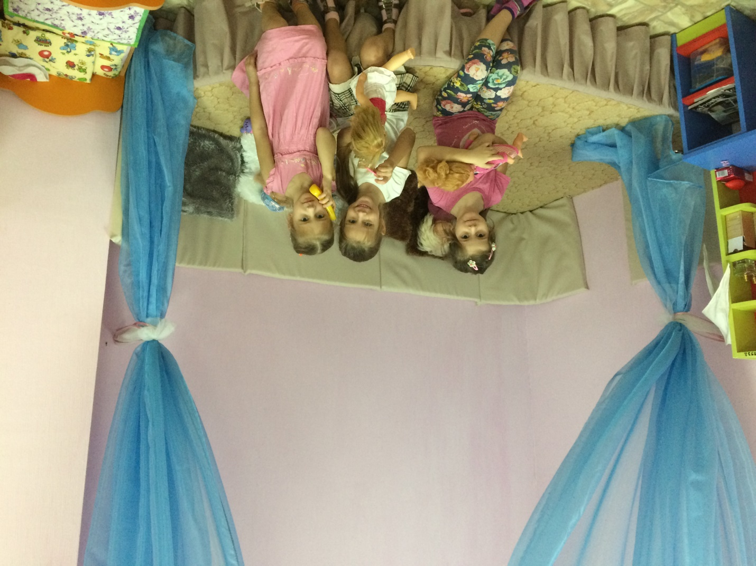
Чудо подиум, неоценимую помощь и поддержку в изготовлении которого оказали наши родители.

